**TITULAR INSTALACIÓN:** GESTION DE RECURSOS Y SERVICIOS DE DEPENDENCIA S.L.

**DIRECCIÓN:** FUENTE SALINAS, 2, 18340, FUENTE VARQUEROS, GRANADA

**EMPLAZAMIENTO:**GEROINNOVA EDIFICIOS A-B

# DETALLE DE LOS ELEMENTOS DE PROTECCION CONTRA INCENDIOS

### Revisión de: BIE

|  |  |  |  |  |  |  |  |
| --- | --- | --- | --- | --- | --- | --- | --- |
| **Nº** | **EQUIPO  REVISADO** | **Nº Timbre** | **F.Fabricacion** | **Retimbrado** | **Ubicación** | **Intervención** | **Estado** |
| 1 | BIE 45/20 |  | 01/01/2007 | 01/01/2014 | PASILLO P2 JUNTO ASCENSOR | Revisión | OK |
| 2 | BIE 45/20 |  | 01/01/2004 | 01/01/2014 | PASILLO P2 JUNTO ASCENSOR | Revisión | OK |
| 3 | BIE 45/20 |  | 01/01/2004 | 01/01/2014 | PASILLO P1 JUNTO ASCENSOR | Revisión | OK |
| 4 | BIE 45/20 |  | 01/01/2004 | 01/01/2014 | PASILLO P1 JUNTO ASCENSOR | Revisión | OK |
| 5 | BIE 45/20 |  | 01/01/2004 | 01/01/2014 | ENTRADA PB | Revisión | OK |
| 6 | BIE 45/20 |  | 01/01/2004 | 01/01/2014 | PASILLO FRENTE AULA TERAPIA | Revisión | OK |
| 7 | BIE 25/20 | 262668 | 01/01/1998 | 01/01/2014 | PASILLO P2 JUNTO COMEDOR | Revisión | MAL |
| 8 | BIE 25/20 | 262678 | 01/01/1998 | 01/01/2014 | PASILLO P2 JUNTO BAÑO | Revisión | MAL |
| 8 | PG6-ABC | 135688 | 01/01/2003 | 01/01/2014 | PASILLO P1 JUNTO HAB 129 | Revisión | OK |
| 9 | BIE 25/20 | 262679 | 01/01/1998 | 01/01/2014 | PASILLO P1 | Revisión | MAL |
| 9 | PG6-ABC | 382800 | 01/01/1999 | 01/01/2014 | PASILLO P1 FRENTE HAB 108 | Revisión | OK |
| 10 | PG6-ABC | 96619 | 01/01/2008 | 01/01/2014 | PASILLO P1 JUNTO COMEDOR | Revisión | OK |
| 10 | BIE 25/20 | 262669 | 01/01/1998 | 01/01/2014 | PASILLO P1 | Revisión | MAL |
| 11 | PG6-ABC | 375960 | 01/01/1998 | 01/01/2014 | COMEDOR PB | Nulo | NULO |
| 11 | BIE 25/20 | 262678 | 01/01/1998 | 01/01/2014 | PASILLO PB | Revisión | MAL |
| 12 | BIE 25/20 | 262676 | 01/01/1998 | 01/01/2014 | PASILLO PB | Revisión | MAL |
| 12 | NC5-CO2 | 123584 | 01/01/2003 | 01/01/2014 | COMEDOR PB | Revisión | OK |
| 13 | BIE 25/20 | 262674 | 01/01/1998 | 01/01/2014 | PASILLO SOTANO | Revisión | MAL |
| 13 | PG6-ABC | 135656 | 01/01/2003 | 01/01/2014 | COMEDOR PB | Revisión | OK |

**Observaciones:**

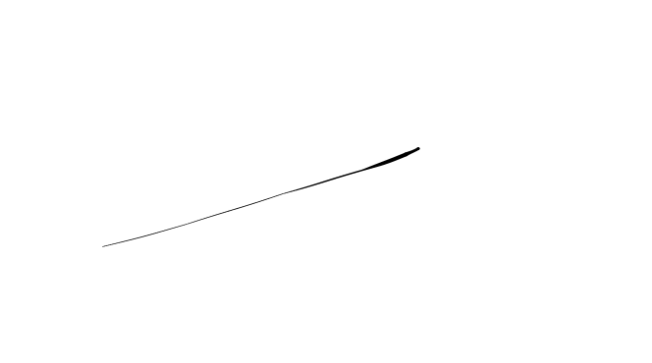Conforme Cliente Técnico

08/08/18

HOJA Nº: 1